Лабораторная работа № 3.1
Изучение движения тела по наклонной плоскости.

Цель: Сопоставление теоретически полученных результатов с экспериментом.

Работу выполнили_________________________________________________________________
№ группы_____________________

Равноускоренное движение
- Ответить на вопросы:
- Что такое равноускоренное движение
- Что такое сила трения? Коэффициент трения? От чего зависит коэффициент трения?

Краткая теория:

Равноускоренное движение — движение, при котором ненулевой вектор ускорения остаётся неизменным по модулю и направлению

Коэффициент трения устанавливает пропорциональность между силой трения и силой нормального давления, прижимающей тело к опоре. Коэффициент трения является совокупной характеристикой пары материалов которые соприкасаются и не зависит от площади соприкосновения тел.

Сила трения скольжения — силы, возникающие между соприкасающимися телами при их относительном движении. Если между телами отсутствует жидкая или газообразная прослойка (смазка), то такое трение называется сухим. В противном случае, трение называется «жидким». Характерной отличительной чертой сухого трения является наличие трения покоя.

Задача для теоретических расчетов:
Тело движется из точки A по участку AB (длиной l) наклонной плоскости, составляющей угол α с горизонтом. Его начальная скорость v_{A}. Коэффициент трения скольжения равен f. Через τ с тело в точке B со скоростью v_{B} покидает наклонную плоскость и падает на горизонтальную плоскость в точку C со скоростью v_{C}; при этом оно находится в воздухе T с.
v _{A} = 0, α=45, l= 0,4 м, τ= с. (определить экспериментально)

Определить коэффициент трения и уравнение траектории на участке BC.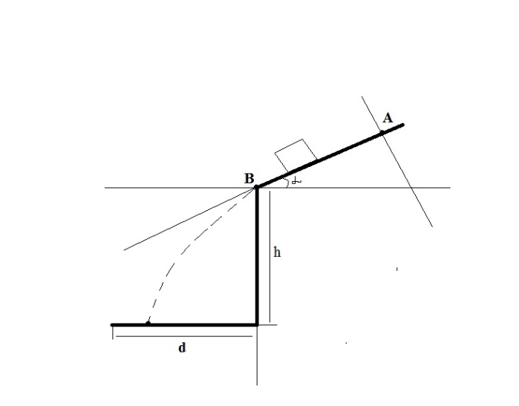

Экспериментальная часть

- Определить d экспериментально.
- Определить время движения бруска по наклонной плоскости до падения.
- Определить коэффициент трения.

